GUIDE POUR LE PLEXTALK Linio Pocket
- LECTEUR DE Podcasts -

Shinano Kenshi Co., Ltd. Se réserve le droit de modifier le contenu de ce manuel sans information écrite préalable.

Table des matières

1 À quoi sert la fonction Podcast 1
2 S’abonner à un podcast depuis votre ordinateur 1
3 Ajustement des paramètres réseau sur le PLEXTALK Linio Pocket 3
4 Récupération et lecture des podcasts 4
5 Référence : options de menu concernant la gestion des podcasts 4

À quoi sert la fonction Podcast

La fonction de réception de podcasts du Linio Pocket vous permet de télécharger des fichiers de podcasts audio disponibles sur Internet.
Vous devrez au préalable définir les podcasts auxquels vous êtes abonné, via votre ordinateur, sur la carte SD.

S’abonner à un podcast depuis votre ordinateur

- Vérifiez que votre ordinateur est connecté à Internet.
- Si ce n’est pas déjà fait, téléchargez le logiciel ‘PLEXTALK Transfer’ sur le site PLEXTALK et installez-le.
- Lancez le logiciel de transfert du Linio Pocket.
- Lorsque l’écran principal apparaît, reliez votre Linio Pocket à l’ordinateur avec le câble USB. Le logiciel identifie automatiquement votre Linio Pocket.
- Dans la liste déroulante des contenus, choisissez « gestion des abonnements aux podcasts ».

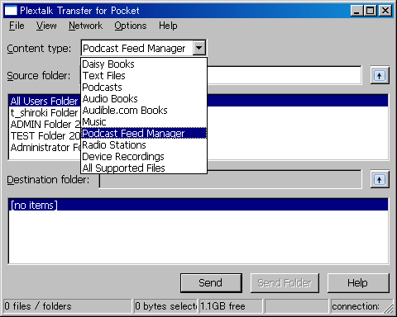

- Sélectionnez la liste des dossiers de destination. Ouvrez le menu « Fichier » et choisissez l’option « nouvel abonnement à un podcast ».
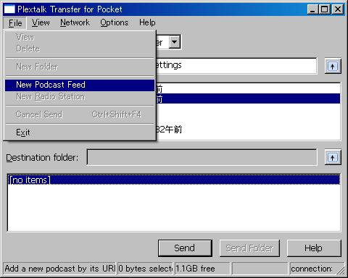

- Entrez l’adresse URL d’un podcast. Pour cet exemple, prenons un podcast sur le site PLEXTALK. Entrez http://www.plextalk.com/in/rss.xml et cliquez sur le bouton « OK ».
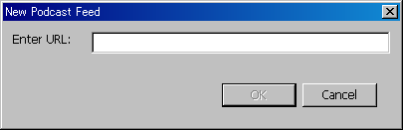

- Le nom du podcast apparaît dans la liste. Si vous faites le test avec le podcast PLEXTALK, vous lirez « Plextalk Podcast Test » dans la liste.
- Débranchez votre Linio Pocket de l’ordinateur et quittez le logiciel.

Ajustement des paramètres réseau sur le PLEXTALK Linio Pocket

Note: Munissez-vous des informations techniques relatives à votre réseau familial, ou demandez-les à l’administrateur réseau dans le cas d’un réseau d’entreprise.

- Activer la carte réseau du PLEXTALK : Pour ce faire, appuyez sur la touche MENU et déplacez-vous sur l’option « Paramètres du système », puis « Paramètres réseau », puis « Activer ou désactiver le périphérique réseau ». Choisissez « Activer » avec les touches Droite ou Gauche et validez. Le menu se referme et l’appareil est opérationnel.
- Effectuer une recherche des réseaux disponibles à portée : Pour ce faire, appuyez sur la touche MENU et déplacez-vous sur l’option « Paramètres du système », puis « Paramètres réseau », puis « Paramètres réseau sans fil », puis « Réseaux sans fil disponibles ». Dès que vous validez, la recherche des réseaux commence.
- Lorsque des réseaux sont détectés, vous pouvez choisir dans la liste celui auquel vous souhaitez vous connecter. Si celui-ci n’est pas déjà défini, suivez les étapes 4 et 5.
- Définir les configurations des réseaux : PLEXTALK demande les informations concernant le mode de sécurité, le mot de passe, le paramètre furtif, le DHCP, l’adresse IP et le serveur PROXY.
Note : Vous pouvez définir ces paramètres dans l’onglet « Configuration Réseau » du logiciel « PLEXTALK Transfer ». Pour plus d’informations, consultez l’aide de ce logiciel.

Mode de sécurité : | Choisissez le mode de sécurité tel qu’il est défini pour le point d’accès au réseau.
Mot de passe : | Tapez le mot de passe tel que défini pour le point d’accès au réseau.
Paramètre furtif : | Choisissez « off ».  Si le réseau sans fil est configuré en « furtif », choisissez « On ».
DHCP et adresse IP : | Choisissez « activé ».  Si le réseau n’attribue pas d’adresse IP automatiquement, choisissez « désactivé », et entrez les informations relatives à l’adresse IP.
Serveur PROXY : | Choisissez « Désactivé ».  Si le réseau est associé à un serveur PROXY, choisissez « Activé » et entrez les informations relative au serveur PROXY.

- Une fois les paramètres définis, PLEXTALK tente de se connecter au réseau.
- Patientez pendant la phase de connexion. Le menu se referme automatiquement lorsque celle-ci a réussi.

Récupération et lecture des podcasts

- Sélectionner le podcast à écouter : Appuyez sur la touche Ouvrage, puis deux fois sur la touche Haut pour atteindre l’option « Catégories » ; à l’aide des touches Droite ou Gauche, sélectionnez « podcasts ». Appuyez deux fois sur la touche Bas pour sélectionner un titre. Choisissez le titre à écouter à l’aide des touches Droite ou Gauche, puis appuyez sur la touche Lecture/Stop.
- Si un message vous avertit qu’aucun épisode n’est disponible et vous demande de confirmer la mise à jour de la liste des épisodes, appuyez sur Lecture/Stop ou sur la touche # pour mettre la liste à jour.
- Lorsque la liste des épisodes est à jour, vous pouvez en choisir un.
- Lorsque vous avez choisi un épisode, appuyez sur Lecture/Stop. Un message vous informe que l’épisode n’a pas encore été téléchargé, et vous demande de confirmer le téléchargement. Si vous appuyez sur Lecture/Stop, le téléchargement commence. L’épisode est stocké sur la carte SD du PLEXTALK Linio Pocket.
- En appuyant sur la touche 5, vous pouvez vérifier la progression du téléchargement.
- Une fois l’épisode récupéré, il vous suffit d’appuyer sur Lecture/Stop pour l’écouter.

Note: Le message demandant de confirmer le téléchargement de la liste des épisodes n’est diffusé que lors de la première écoute du podcast.

Référence : options de menu concernant la gestion des podcasts

Plusieurs des options du menu, (ouvert par un appui sur la touche Menu), concernent la gestion des podcasts.

Menu « Podcast » :
- Mise à jour de la liste des épisodes : PLEXTALK effectue la mise à jour de la liste d’épisodes des podcasts.
- Récupérer tous les épisodes du podcast : Permet de récupérer en une seule opération tous les épisodes du podcast sélectionné.

Menu « Gestion du support » :
- Supprimer l’ouvrage sélectionné : Permet de supprimer tous les épisodes d’un podcast.
- Supprimer un fichier : Permet de supprimer un épisode sélectionné dans un podcast.

Pour plus d’informations, consultez le guide d’utilisation du PLEXTALK Linio Pocket.

Fin du guide

